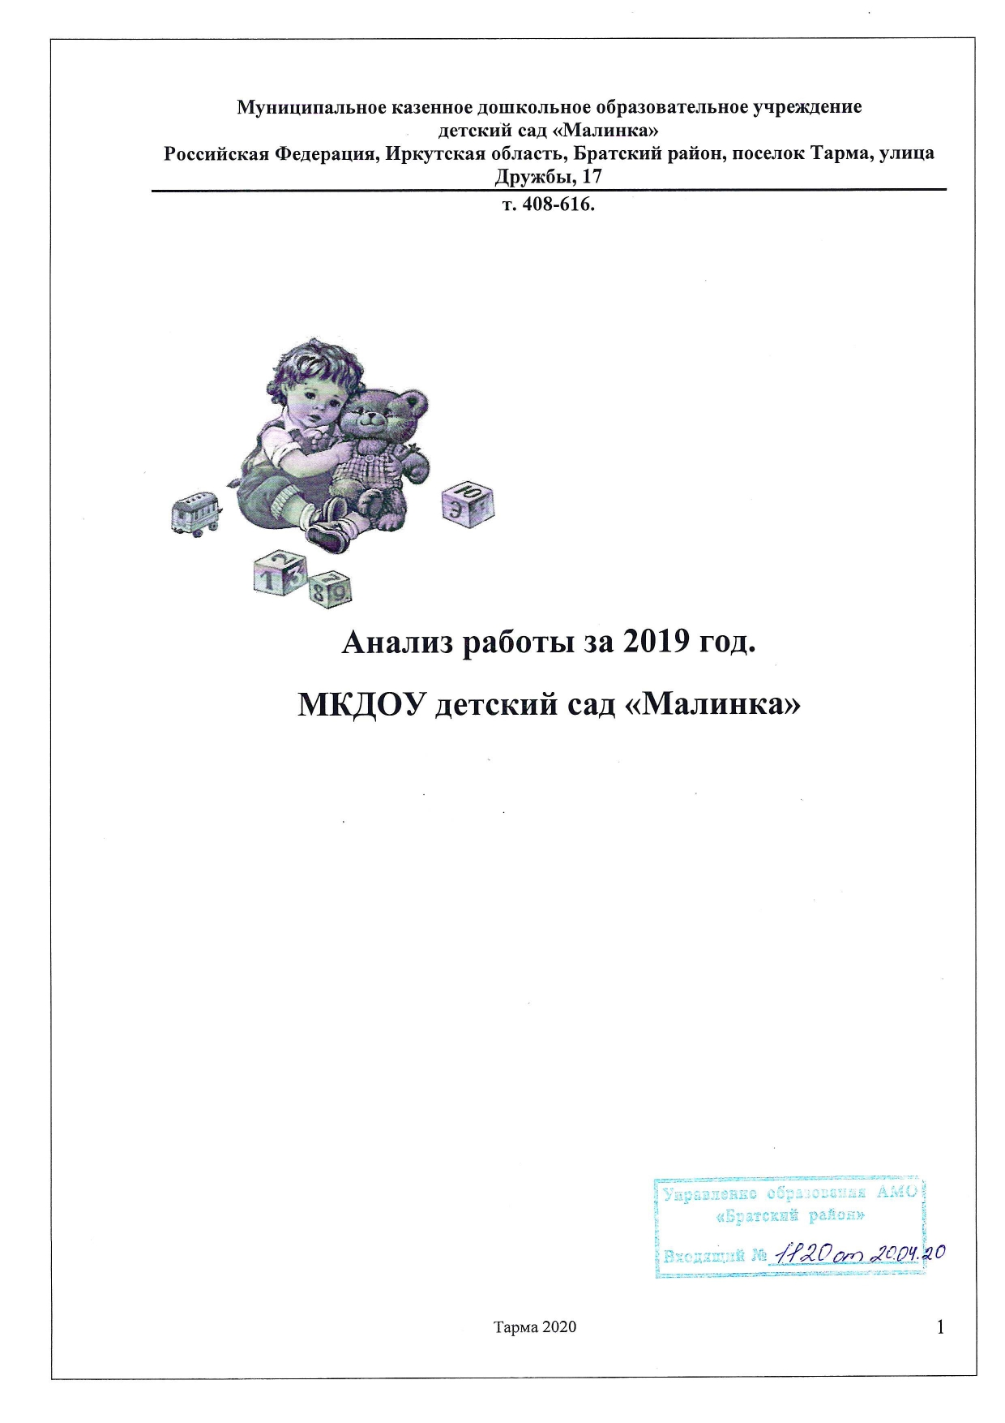

Муниципальное казенное дошкольное образовательное учреждение
детский сад «Малинка»
Российская Федерация, Иркутская область, Братский район, поселок Тарма, улица Дружбы, 17
т. 408-616.


Анализ работы за 2019 год.

МКДОУ детский сад «Малинка»

1. Информационный блок.
1.1 Реквизиты.
Полное название учреждения: Муниципальное казенное дошкольное образовательное учреждение детский сад «Малинка»
Учредители: Функции и полномочия учредителя выполняет управлеие образования администрации муниципального образования «Братский район».
Юридический и фактический адрес: Российская Федерация, Иркутская область, Братский район, поселок Тарма, улица Дружбы, 17.

1.2 Общие сведения
1.2.1. Фактическая наполняемость: 48 детей (2015-2016 -58 чел. )
1.2.2. Количество групп: 2
Из них:
- для детей дошкольного возраста -2
1.2.3. Объекты окружающего социума

Субъекты социального партнерства | Формы взаимодействия | Результат взаимодействия
Братская ЦРБ | На основе договора | Медицинское обслуживание детей и сотрудников
МКОУ «Тарминская СОШ» | На основе договора | план совместных мероприятий  - по преемственности с начальной школой
МКУК «Тарминский КДЦ» | На основе договора | Участие в конкурсах, фестивалях
УВД, ГИБДД | По плану ДОУ | Родительские собрания  ( приглашение инспектора по предупреждению ДТП)  Викторины, беседы для детей

1.3. Характеристика педагогических кадров:
Штатная численность сотрудников 15,55ед., из них педагогов - 3,65 ед.
, из них
-воспитатель – 4
-музыкальный руководитель – 1
-инструктор по физической культуре – 1
По состоянию на 1 сентября 2019 года в ДОУ работает педагогических работников в возрасте до 30 лет (0 чел).
Образовательный ценз педагогов

всего 5 педагогов
с незаконченным высшим обр. | с высшим образованием | со ср-спец. образованием
- | 1 | 4

Стаж педагогической деятедьности

всего 6 педагогов
от 1 до 5 лет | от 5 до 10 лет | от10 до 20 лет | от 20 и выше
 | 1 | 2 | 2
Квалификация
всего 6 педагогов
высшая категория | 1 категория | Соответствие занимаемой должности
0 | 1 | 4

Таким образом, оценивая кадровое обеспечение образовательного процесса как допустимое для реализации образовательной программы ДОУ, остаются актуальными вопросы:
- поиска и адаптации педагогических кадров к условиям ДОУ;
- мотивации и стимулирования педагогов для повышения профессионального уровня;
- внедрения в работу Федеральных Государственных Образовательных Стандартов к структуре основной образовательной программы дошкольного образования и условиям ее реализации.

1.4. Предметно-развивающая среда ДОУ обеспечивает реализацию психолого-педагогической работы по освоению образовательных областей:

направления | развивающая среда
Физическое развитие | - спортивный зал, с необходимым комплексом физкультурного оборудования;  - центры физической культуры (во всех группах);  - спортивные площадки;  - медицинский блок  Все медицинские помещения в полном объеме оснащены необходимым инвентарем, медицинским оборудованием;
Художественно-эстетическое развитие | - музыкальный зал;  - центры продуктивной деятельности в группах;  - музыкальные центры в группах;  - театральные центры в группах.
Познавательно-речевое развитие | - мини-библиотеки в группах;  - речевые центры в группах;  - центры математического/сенсорного развития;  - центры конструктивной деятельности в группах;  - мини-музеи «Секреты бабушкиного сундука;  - миниколлекции в группах;
Социально-личностное развитие | - игровое пространство в группах;  - патриотические центры в групповых помещениях и рекреациях ДОУ;  - уголки безопасности в группах;  - центры социально-эмоционального развития в группах;  - уголки дежурств;  - познавательные центры в группах.

В ДОУ созданы определенные условия для организации образовательного процесса:

 | Назначение | Функциональное использование
1 | Музыкальный зал | Для проведения музыкальных занятий, занятий по театрализованной деятельности, развлечений, досугов, спектаклей, праздников.
2 | Физкультурный зал | Для проведения физкультурно-оздоровительной работы, утренней гимнастики, физкультурных занятий, спортивных развлечений

Все специализированные помещения оборудованы в соответствии с требованиями для качественного проведения воспитательно-образовательного процесса. Все группы оснащены современным оборудованием.
Предметно-развивающая среда ДОУ оборудована с учетом возрастных особенностей детей. Все элементы среды связаны между собой по содержанию, масштабу и художественному решению. В каждой группе мебель и оборудование установлены так, что каждый ребенок может найти удобное и комфортное место для занятий, достаточно удаленное от детей и взрослых или, наоборот, позволяющее ощущать тесный контакт с ними. В предметно-пространственную среду каждой группы включены не только искусственные объекты, но и естественные, природные.
В следующем учебном году необходимо пополнить оснащение уголков по познавательно-речевой деятельности, уголки экспериментирования, конструирования.

2. Управленческая деятельность:

2.1. Руководство учреждения
Заведующий Жаркова Татьяна Николаевна, образование высшее, стаж работы 16 лет, в занимаемой должности 6 лет
Заведующий хозяйством Рибачик Татьяна Сергеевна, образование высшее, стаж работы 18 лет, в занимаемой должности 11 лет.

2.2. Система управления
Структура управления ДОУ
Вид управления традиционный.
Вид организационной структуры управления ДОУ линейно-функциональная.
Органы управления в системе управления ДОУ
- педагогический совет;
- родительский комитет;
- общее собрание трудового коллектива.
Преобладающий стиль руководства: объединяющий, демократический,
методический

3. Охрана и укрепление здоровья детей
Общая заболеваемость

Число пропусков по болезни: | 2017 г | 2018 г. | 2019г.
Всего | 798 | 760 | 650
Всего случаев заболеваемости | 24 | 32 | 20
Проблемой остается родительская заболеваемость, ее уровень достаточно высок в общей структуре детской заболеваемости в ДОУ. Есть недостатки в организации утреннего приема детей – некоторые родители приводят в детский сад больных детей, организация прогулок с детьми, особенно в зимнее время, происходит нерегулярно, также часто бывает экологически неблагополучная обстановка.
Мы отмечаем и причины, связанные с некомпетентностью (психологической, физиологической, методической) определенной части педагогов в организации воспитательно-образовательного процесса, несоответствием способов обучения возрастным и индивидуальным особенностям детей, элементарным невыполнением персоналом групп своих обязанностей по выполнению санитарно-гигиенических и оздоровительных мероприятий с детьми.
В ДОУ разработан комплексный план оздоровительных мероприятий, определяющий основные направления организационно-методической и медицинской деятельности по укреплению здоровья детей.
Вместе с тем необходимо решать задачи здоровьесбережения и в будущем учебном году:
- инструктору по физической культуре совместно с медсестрами проводить оздоровительные мероприятия с учетом результатов диспансеризации детей;
- выстроить систему профилактических мероприятий, проводимых персоналом групп с детьми;
- организовать дополнительные медицинские услуги.
- ввести в практику работы эффективные формы взаимодействия с родителями по вопросам закаливания и охраны здоровья детей.
3.2. Анализ питания

В ДОУ организовано 4 разовое питание детей в групповых помещениях в соответствии с требованиями СанПиН на основании перспективного меню. Раскладка и приготовление блюд осуществляются в соответствии с технологическими картами.. Ежедневно проводится с-витаминизация третьих блюд на обед – аскорбиновой кислотой.

3.4. Обеспечение условий безопасности участников образовательного процесса.

ДОУ оснащено системой оповещения о пожаре, укомплектовано средствами пожаротушения согласно установленным нормам, разработана пожарная декларация, имеется паспорт безопасности, В ДОУ систематически проводятся месячники по предупреждению дорожно – транспортного травматизма, гражданской обороне, инструктажи и профилактические мероприятия по охране труда и технике безопасности.
Безопасность детей в дошкольном учреждении обеспечивается созданием условий для их физического и психологического благополучия, предупреждения травматизма, физических и эмоциональных перегрузок, приводящих к утомлению и переутомлению. Одним из основных условий безопасности дошкольников является развитие у них самостоятельности, ответственности и понимание значения правильного поведения для охраны своей жизни и здоровья.
За учебный год проведено 2 тренировки по эвакуации детей из здания ДОУ на случай ЧС.
Педагогическому коллективу предстоит разработать материал для работы с детьми разных возрастов по образовательной области «Безопасность».

4. Анализ образовательной работы

Образовательная деятельность в дошкольном учреждении осуществляется на основе основной общеобразовательной программы дошкольного образования МКДОУ детский сад «Малинка» в группах общеразвивающей направленности.

4.1. Физическое воспитание
Для успешной организации работы по физическому воспитанию в ДОУ созданы условия.
Инструктор по физической культуре проводит с детьми в системе: утреннюю гимнастику, занятия по физической культуре ( 2 занятия в физкультурном зале, 1 занятие на свежем воздухе), досуги, праздники, спортивные и подвижные игры.
В следующем году целесообразно организовать
  - Группу по коррекционной гимнастике (профилактика плоскостопия),
  - Работу по реабилитации детей, перенесших простудные заболевания дыхательных путей.

4.2. Анализ педагогической работы

В 2018 – 2019 году перед коллективом ДОУ были поставлены следующие задачи:
- совершенствовать формы физкультурно-оздоровительной работы с детьми дошкольного возраста и родителями в соответствии с ФГОС;
- продолжать работу по приобщению дошкольников к истории и культуре родного края через интеграцию образовательных областей.

Для решения поставленных задач в ДОУ проводилась систематическая планомерная работа.
В ходе решения первой задачи педагогами были выделены следующие линии оздоровительно – развивающей работы:
- приобщение к физической культуре (развитие основных видов движения, музыкально- ритмические движения, подвижные игры, игры– аттракционы);
- развивающие формы оздоровительной работы (закаливание, самомассаж, дыхательные и звуковые упражнения, упражнения для профилактики плоскостопия и т. д.);
- формирование основ здорового образа жизни (ценностное отношение к своему здоровью, здоровью родителей, членов своей семьи, педагогов, сверстников);
- элементарные представления о влиянии нравственности человека на состояние его здоровья и здоровья окружающих его людей;
- отрицательное отношение к невыполнению правил личной гигиены и санитарии, уклонение от занятий физкультурой.
В ДОУ ежедневно проводится утренняя гимнастика, цель которой – создание бодрого, жизнерадостного настроения у детей, укрепления здоровья, развитие сноровки, физической силы. Занятия по физическому развитию проводятся в физкультурном зале и на улице, в каждой группе, их цель – обучение детей правильному выполнению движений, различными упражнениями, направленными на развитие координации тела и повышения самостоятельной двигательной активности. Подвижные игры проводятся на специальных занятиях, во время прогулки и в промежуточные интервалы между занятиями, цель подвижных игр – создавать чувство радости, развивать самостоятельность в игре и стремление к еще большей физической активности, к организации здорового образа жизни. Во время прогулок планируются эстафеты, соревнования, сбор природного материала, для дальнейшей работы с ним в группе.
В ходе решения второй задачи всё многообразие методов и приемов детей к истории и культуре родного края педагоги разделили на две основные группы:
- методы формирования создания (беседа, разъяснение);
- методы стимулирования чувств и отношений.
Из средств можно отметить:
- Родной язык
- Общественно – полезный труд
- Народные песни, колыбельные, игровые, о труде, о маме и т.д.
- Народные танцы.
Все они развивают у детей дух народного творчества и помогают формировать настоящего патриота своей страны.
В режимных моментах педагоги активируют работу по привитию навыков традиционной культуры. Перед обедом проводят беседы о традиционной нравственности, Перед сном колыбельные, мудрые сказки, притчи. Перед прогулками – помощь старших детей малышам.
Педагоги совместно с детьми составляют семейные альбомы: «Моя семья», «Мамочка моя», «Наша группа».
Проводятся беседы с использованием картин, фотографий о родном поселке, области, что позволяет развивать у детей память, внимание, речь.
Часто проводятся подвижные и хороводные игры – а это и средство приобщения детей к народной культуре, и средство развития двигательной активности.
Были проведены совместные посещения местной сельской библиотеки, сотрудники которой увлекли детей в мир прошлого родного поселка, ознакомили с документальным подтверждением (статьи, фотографии) тех или иных исторических фактов.
Работа по медицинскому обслуживанию воспитанников в ДОУ проходит на должном уровне: ежеквартально закупаются медикаменты, систематически проводится вакцинация детей, проводятся такие мероприятия по профилактике заболеваний у детей, как витаминотерапия, чеснокотерапия, самомассаж ушных раковин и активных точек.
Так же много внимания уделялось адаптации детей вновь пришедших в детский сад. Воспитателями проводилась работа с родителями, детьми. Вследствие благоприятного эмоционально-психологического климата в коллективе и взаимодействия взрослых с детьми адаптация детей к условиям детского сада стала быстрой и безболезненной.
Анализируя работу детского сада за 2018-2019 учебный год необходимо учесть следующие моменты:
- воспитателям групп – больше внимания уделить гигиенической гимнастике после дневного сна;
- систематизировать совместную работу с родителями по организации здорового образа жизни, по закаливанию организма;
- включать в содержание информационных стендов для родителей информацию о здоровом образе жизни, о закаливании детского организма, о показателях физического развития;
- планировать индивидуальную работу с детьми по здоровому образу жизни и гигиеническому воспитанию с учетом уровня сформированности представлений и умений, потребности интересов детей;
- разнообразить литературу по патриотическому воспитанию. Больше внимания уделить проведениям конкурсов, праздников совместно с родителями.
В целом работу педагогического коллектива в 2018-2019 году можно признать удовлетворительной. В детском саду созданы все условия для физического и психологического комфорта детей.

5. Сотрудничество с родителями

Работа с родителями проводится по направлениям:
Просветительская деятельность: родительские собрания, наглядная информация размещалась в родительских уголках или в тематических стендах – родительские собрания проводились во всех группах с включением открытых мероприятий с участием детей и проведением консультирования;
- проводилось стендовое консультирование родителей по разнообразным вопросам;
- проводилось индивидуальное консультирование родителей и законных представителей воспитанников по запросам
Интегративная деятельность:
- совместные мероприятия родителей и детей (развлечения, совместная деятельность);
- открытые мероприятия (занятия, неделя открытых дверей).
Рефлексия: оценка эффективности проводимых мероприятий через анкетирование родителей.
Для родителей систематически организовывались выставки детского творчества, демонстрация праздников и развлечений, посещения занятий и различных видов детской деятельности.
Проведение «Дня открытых дверей» в ДОУ стало нашей традицией. Целью этого мероприятия было: дать возможность родителям и другим родственникам понаблюдать за ребенком в разных видах деятельности; привлечь внимание родителей к содержанию, особенностям и условиям воспитательно-образовательной работы; вовлечь родителей в процесс воспитание своих детей. В ходе проведения «Дня открытых дверей» было проведено 5открытых мероприятий, которые посетили 46 родителей и родственников воспитанников.
Традиция проведения родительских собраний с показом различных видов совместной деятельности, в нетрадиционной форме и развлечений, с приглашением инспекторов ГБДД и узких специалистов детского сада также поддерживалась в учебном году.
Окончание учебного года ознаменовалось проведением Публичного отчета заведующего ДОУ о деятельности детского сада за прошедший год.
Анализируя работу с родителями, можно отметить, что проделанная работа является только началом серьезной, планомерной деятельности в этом направлении, поэтому необходимо продолжить ее в следующем году.
Направления работы на следующий учебный год:
- организация работы по включению родителей в педагогический процесс для совместного решения образовательных задач;

6. Итоги анкетирования педагогов

В конце 2018\19 учебного года было проведено анкетирование педагогов с целью самоанализа работы педагогов за прошедший учебный год и выявления актуальных проблем и путей их решений в следующем учебном году.
В анкетировании приняло участие 5 педагогов. Более 50% педагогов от числа принявших участие в анкетировании
1.Положительные моменты в работе ДОУ:
Хороший микроклимат, большая часть педагогов отмечают понимание ФГОС и начинают работать по новому, активное использование новых технологий (мультимедийных презентаций), обмен опыта по социо игровой педагогике и др.
2. Отрицательные моменты в работе ДОУ:
Недостаточно методического оснащения по КТП, нехватка кадров, загруженность педагогов
3. Предполагаемые темы для обсуждения в новом учебном году:
Организация проектной и исследовательской деятельности в ДОУ; >55%
Социализация;
ПООП дошкольного учреждения;
Профессиональная компетентность педагогов в условиях ФГОС;
Предметно – развивающая среда в ДОУ в соответствии с ФГОС;
4. Наиболее эффективными формами методической работы считают:
Деловая игра, консультация с презентацией, анализ педагогических ситуаций, семинары – практикумы, мастер - класс
5. Результаты своей работы хотели бы показать через:
Открытые просмотры, презентации.
6.Хотели бы получить консультации, семинары, семинары-практикумы, тренинги по следующим направлениям:
- Развитие речи дошкольника;
- Проектирование;
- Работа с родителями;
- ФЭМП;
- Детская агрессивность и взаимодействие с их семьями;
- Индивидуальные и возрастные особенности детей с ОВЗ;
- Подготовка к обучению грамоте;
- Игровая деятельность и ее организация;
- Современные виды детско – взрослого взаимодействия с детьми,
- Проведение интегрированной деятельности,
- Знакомство детей с окружающим.

7. Административно-хозяйственная работа
Проведены текущие и косметические ремонты всех помещений, произведено благоустройство территории детского сада. Для осуществления учебно-воспитательного процесса в ДОУ есть все необходимые материалы.
Заведующий хозяйством держит на постоянном контроле остекление окон, ремонт сантехники, оборудования, наличие моющих и дезинфицирующих средств, посуды; кастелянша - обеспечение групп и вспомогательных служб мягким инвентарем. В соответствии с требованиями СанПиН вся мебель для детей приведена в соответствие.
Большое внимание уделяется нормативному обеспечению деятельности ДОУ: разработаны должностные инструкции, инструкции по ОТ для всех категорий работников, положения, утвержден коллективный договор, инструкции по ППБ. Оформлен пакет документов по действиям персонала ДОУ при чрезвычайных ситуациях.
Финансово-хозяйственная деятельность МКДОУ направлена на реализацию уставных задач и осуществляется в порядке, установленном законодательством Российской Федерации. Финансирование деятельности МКДОУ осуществляется из бюджета Братского района в соответствии с законодательством Российской Федерации.
Источниками финансовых ресурсов МКДОУ являются:
- бюджетные и внебюджетные средства;

Требуют решения вопросы:
- переоборудование пищеблока и прачечной;
- благоустройство территории.

8. Перспективы развития учреждения на следующий учебный год.
Проделанная коллективом ДОУ работа позволяет констатировать, что достигнутый уровень качества образовательной и оздоровительной работы позволил определить следующие приоритеты на следующий учебный год:
- Подбор квалифицированных педагогических и других кадров.
- Выполнение предписаний контролирующих органов.
- Создание системы мониторинга качества воспитательно-образовательного процесса.

